Speedmath –návod na inštaláciu
Do okna prehliadača napište „speedmath.eu“ a stlačte enter.
Vyberte slovenskú vlajku a kliknite na Menu
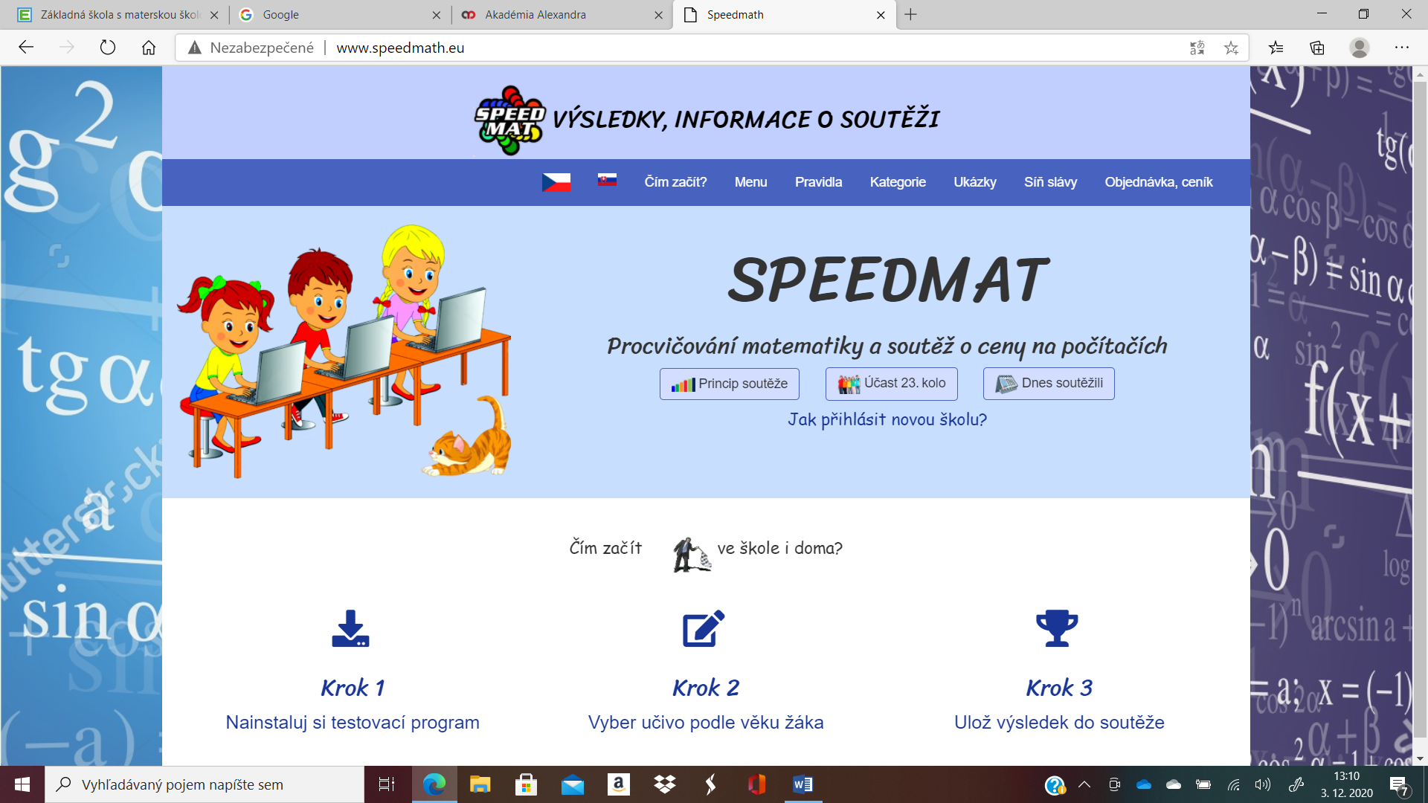

Kliknite na čiernu nálepku s nápisom „DOWNLOAD SPEEDMAT“
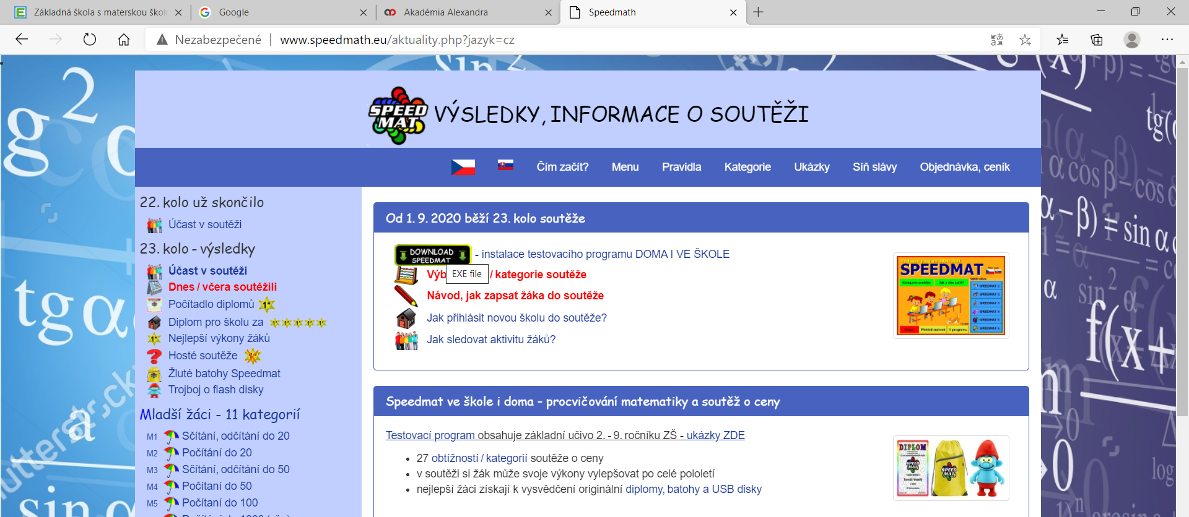

Po kliknutí sa začne sťahovať inštalačný súbor. Ten bude uložený v priečinku „prevzaté súbory“ alebo v priečinku, ktorý ste si vybrali pri sťahovaní.
Spustite súbor „speedmat2020“
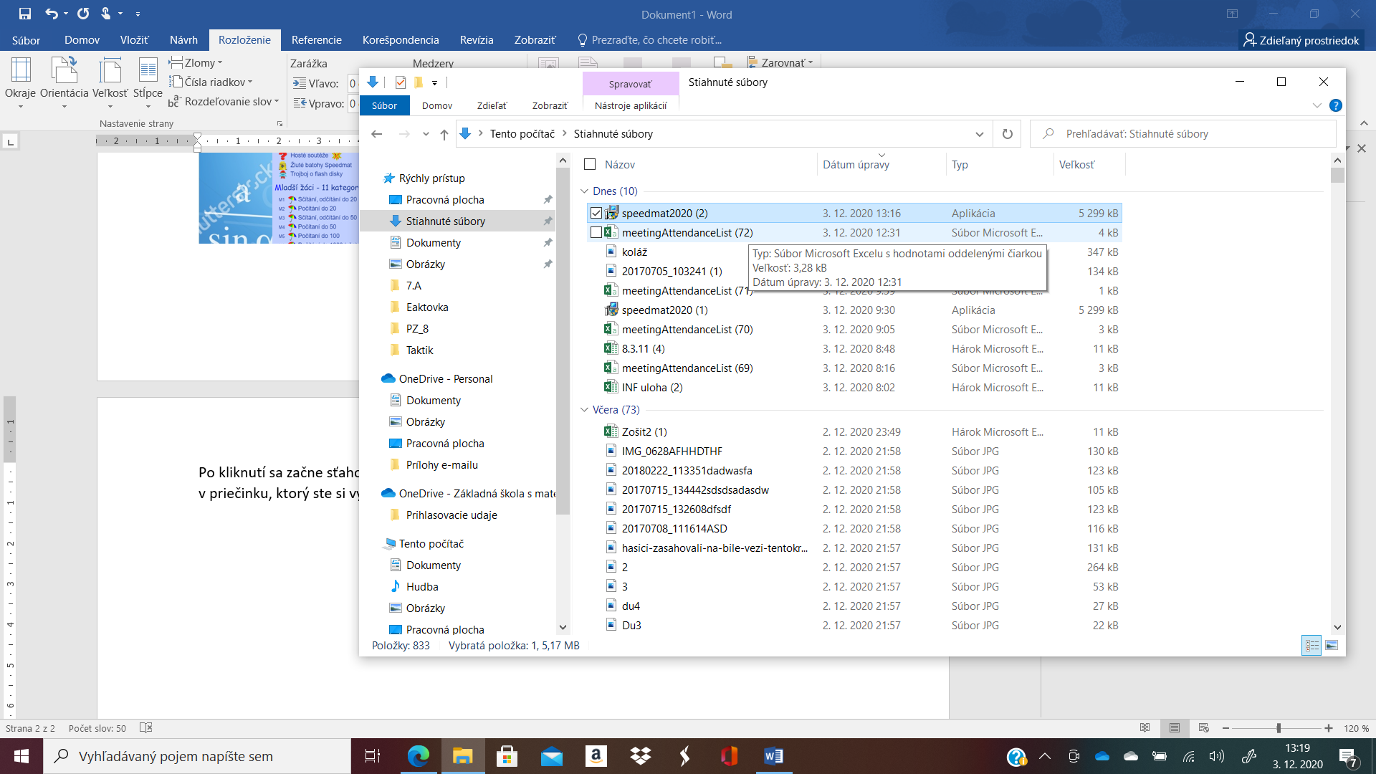
V zobrazenom okne kliknite na áno, potom 3 ktrát ďalej, Inštalovať a nakoniec dokončiť.
Inštalácia je ukončená.
Na pracovnej ploche pribudla ikona . Dvojklikom program spustíme.
Zápis výsledkov.
V súťaži o diplomy a ceny zapíšeme údaje podľa predlohy.
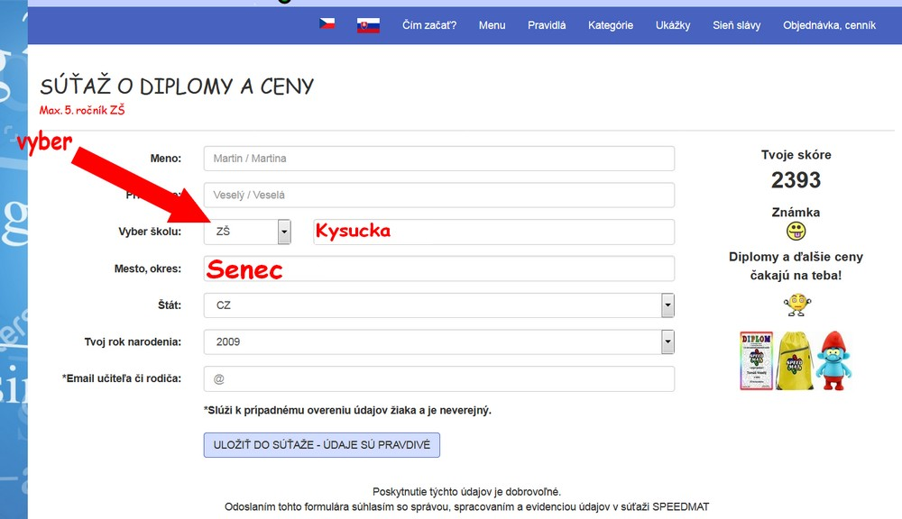
Okr. Namestovo
Oravska Jasenica

